**BOBINA DE TESLA**

Una bobina de Tesla, llamada así en honor a su inventor, Nikola Tesla, quien la patentó en 1891, es un tipo de transformador resonante que produce altas tensiones a elevadas frecuencias (radiofrecuencias). Con esta bobina Tesla consigió trasmitir la energía eléctrica sin necesidad de conductores.

Las bobinas de Tesla están compuestas por una serie de circuitos eléctricos resonantes acoplados. Generalmente las bobinas de Tesla generan tensiones de radiofrecuencia (RF) muy elevadas (de decenas de miles e incluso cientos de miles de voltios), por lo que dan lugar a coloridas descargas eléctricas en el aire de alcances que pueden llegar a ser del orden de varios metros, lo que las hace muy espectaculares, con efectos observables por el ojo humano como chispas, coronas y arcos eléctricos.

**LISTA DE MATERIALES**

* Tip 31
* Resistencia 22k
* Resistencia 1k
* Led rojo jumbo
* Un interruptor
* Una batería de 9voltios
* Un broche para batería
* Cable de cobre numero 14
* Tubo pvc de 4cm de diámetro
* Cable numero 16 rigido
* Madera mdf

**SOFTWARE UTILIZADO**

AutoCad para diseño de estructura de bobina de tesla

**CIRCUITO ELECTRÓNICO**

**Proyecto etapas**

Las siguiente figuras se puede observar las diferentes etapas de construcción de la bobina de tesla como la estructura y la circuitería

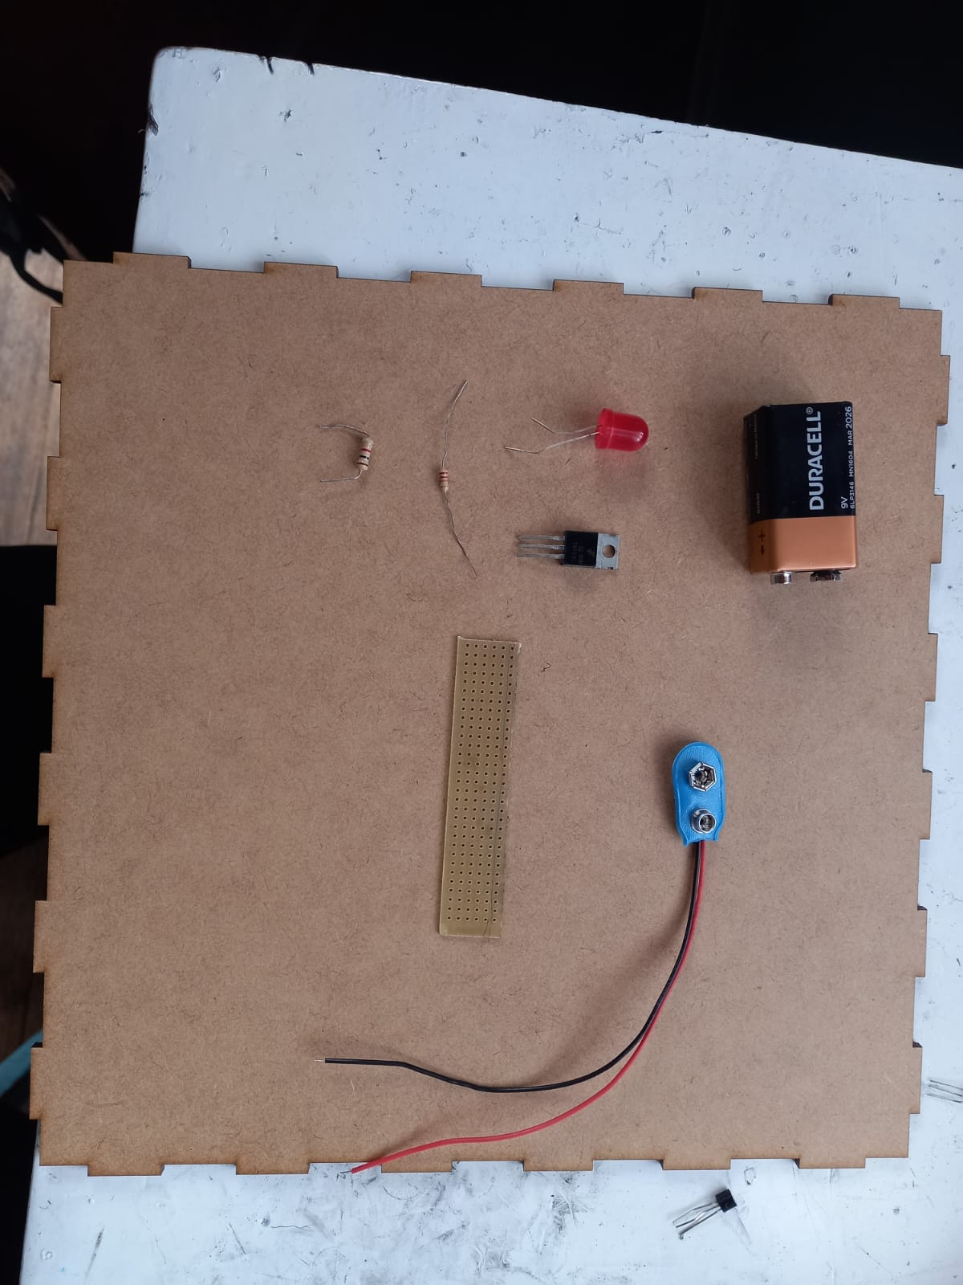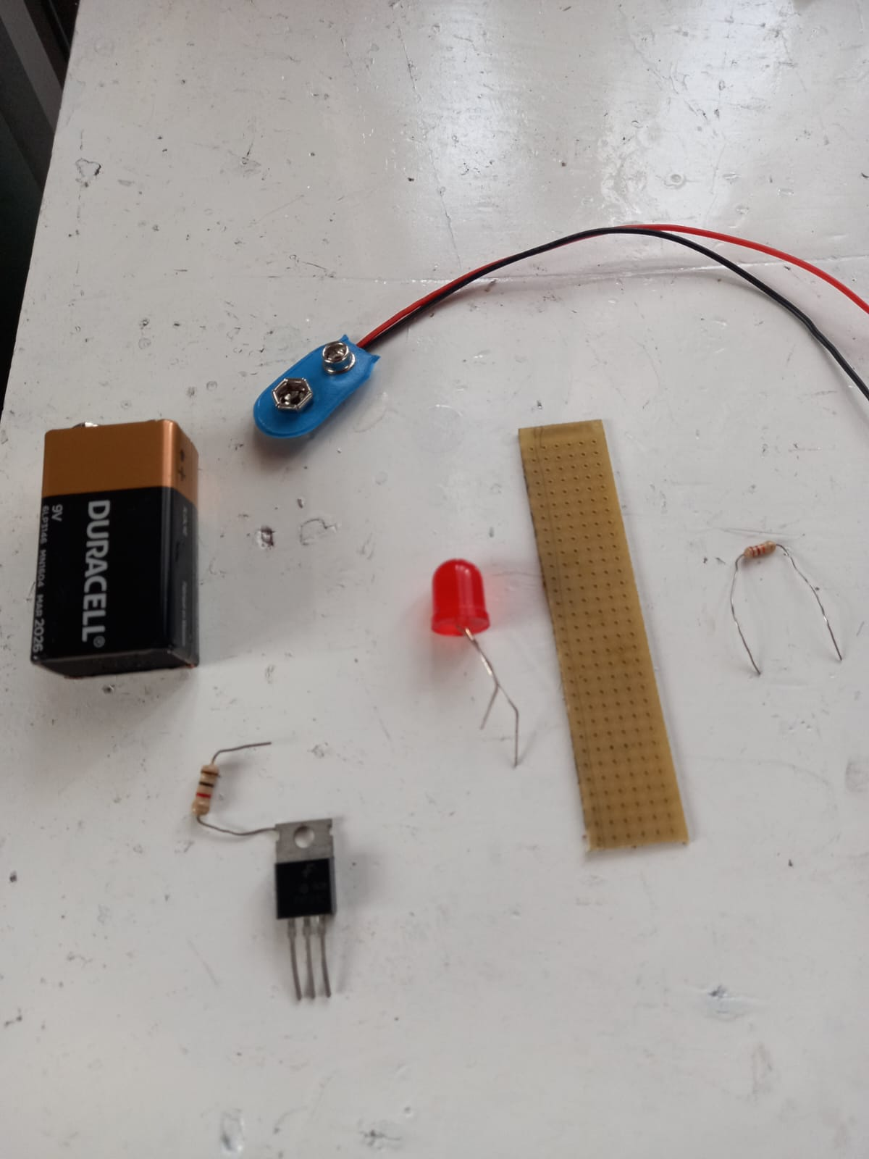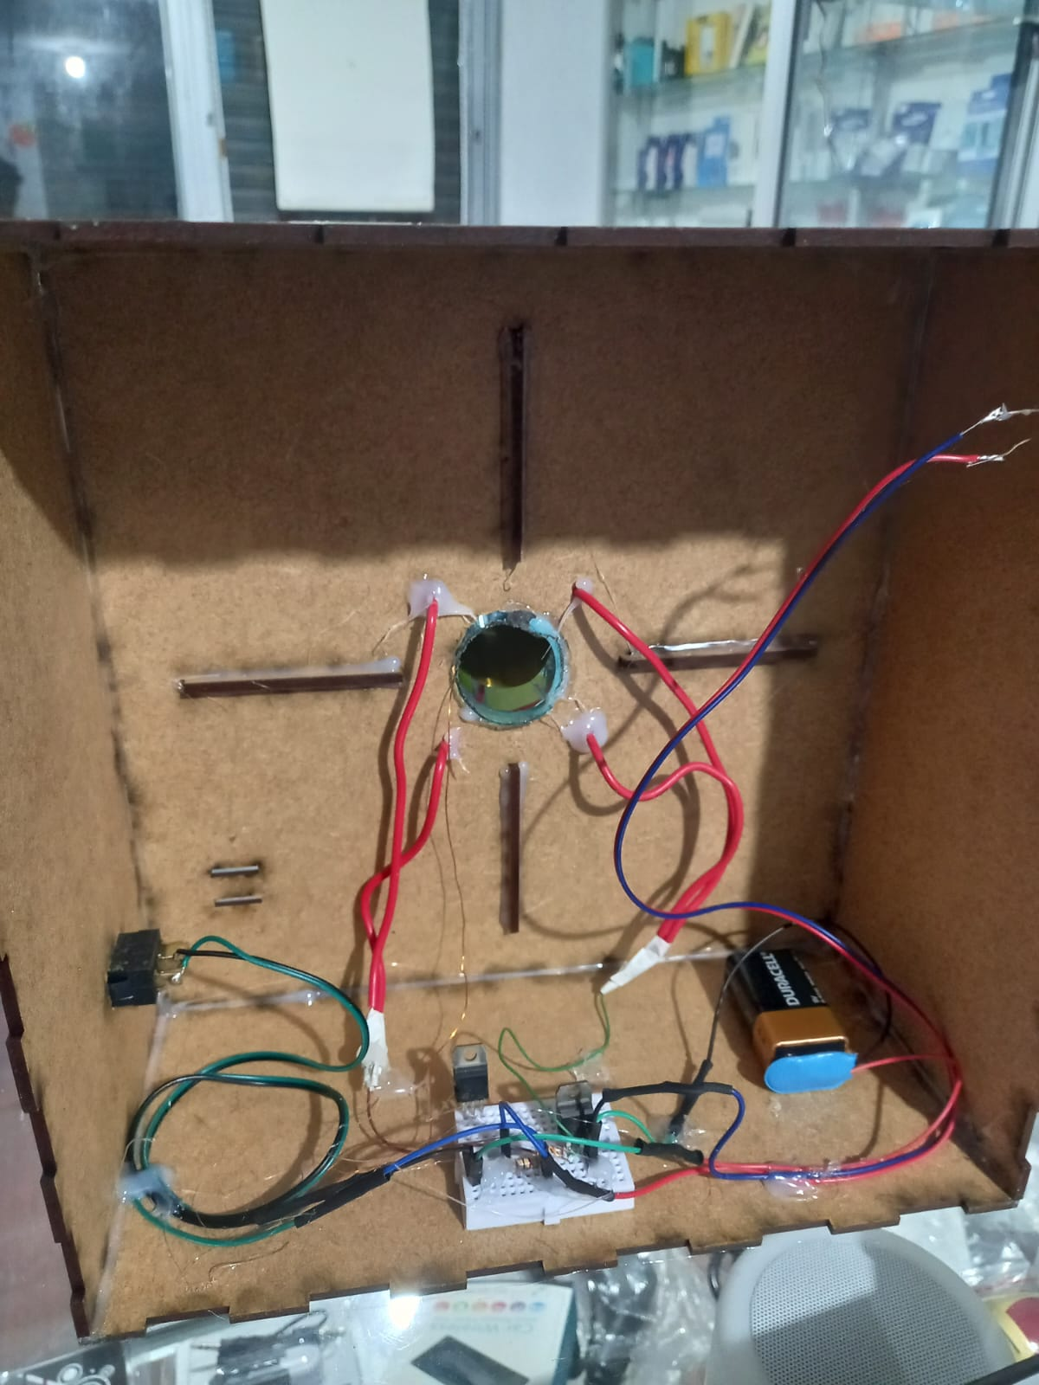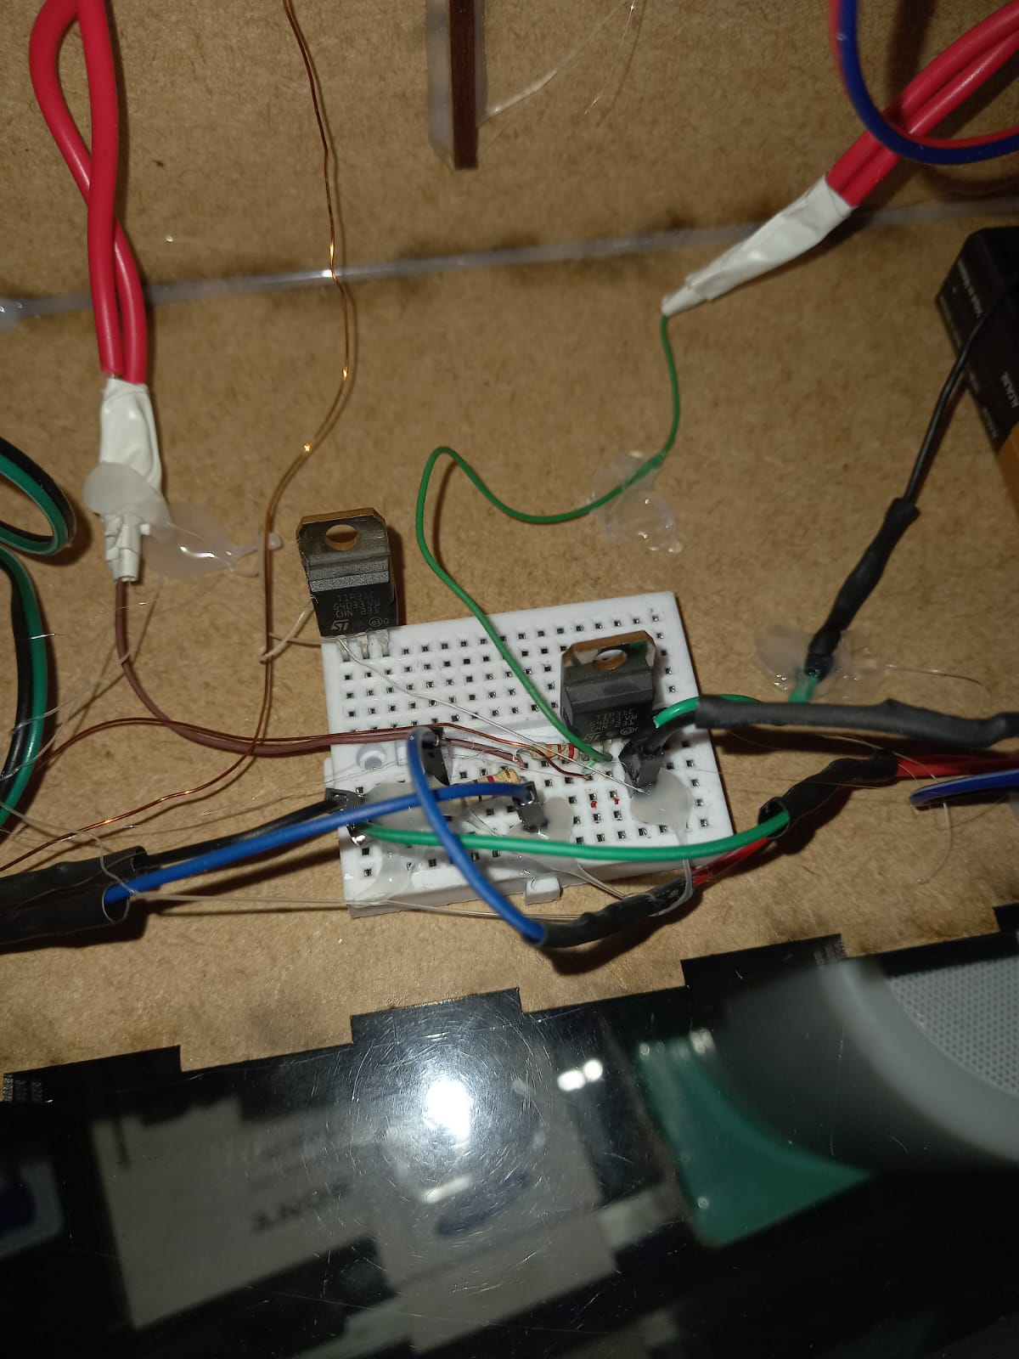

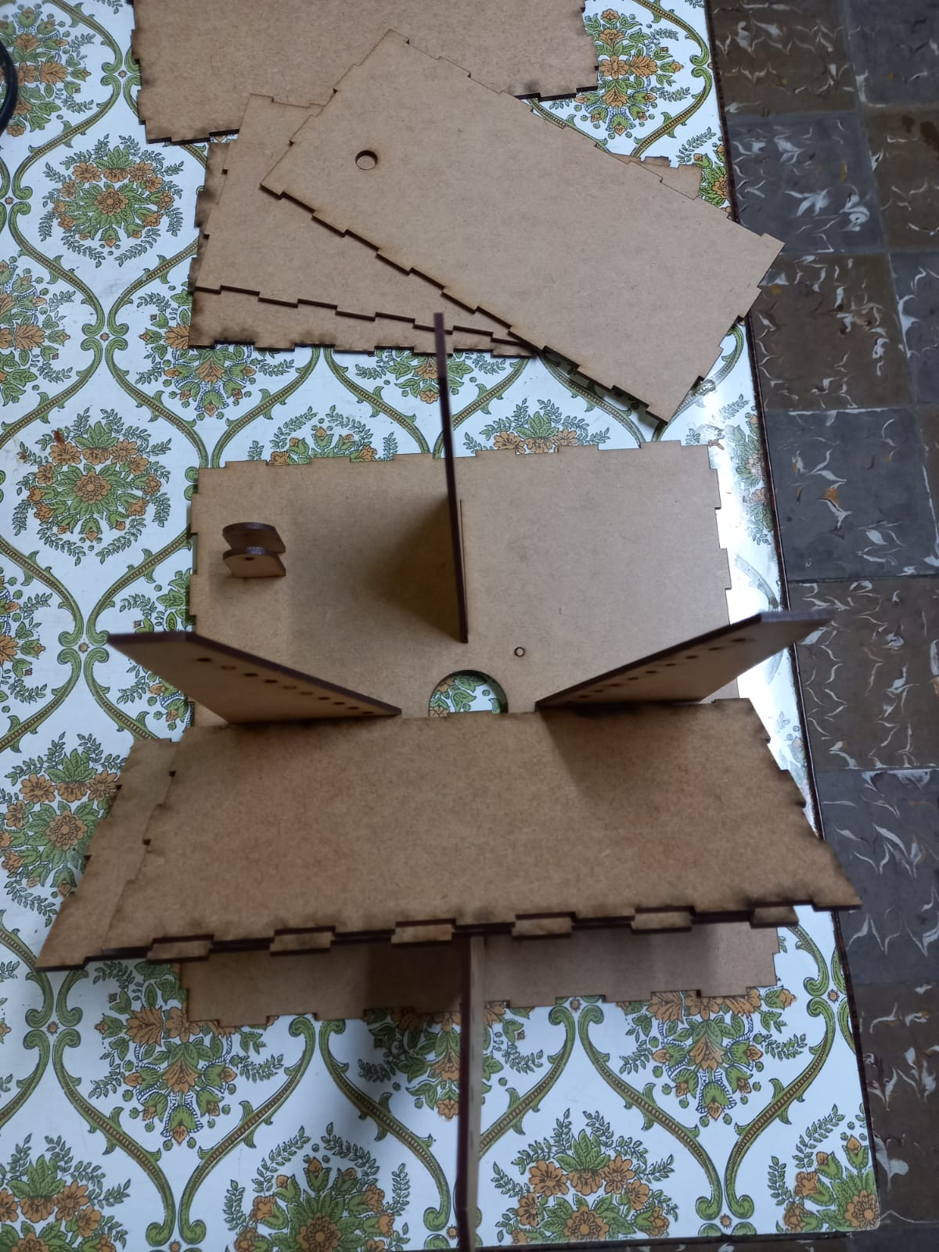

**Proyecto final**

